中國文化大學教育部高教深耕計畫計畫成果紀錄表

子計畫 | A3-1提供教師跨域教學增能,學生多元跨域學習
具體作法 | 深耕A3教師跨域設計思考人才營x北海岸USR跨界共好社群增能活動。
主題 | 114-116年本校青少年培力 共學、共玩、共創科技新未來USR計畫跨域協作前  瞻規劃與實踐行動
內容  （活動內容簡述/執行成效） | 主辦單位：  中國文化大學高教深耕A3計畫（通識中心）  北海岸社區韌性USR計畫（永續創新學院）  活動日期：2025/4/10  活動地點：大孝館624教室  主 講 者：柴昌維  參與人數： 12 人（教師 8 人、學生 0 人、行政人員 4 人、校外 0 人）  內 容：  透過創新科技USR計畫，激發學生的學習動力，結合更多跨域活動，讓偏鄉小  學的孩子們也有機會接觸多元知識，並且持續推動這樣的行動。這些孩子們不  該只是研究報告中的一組數據，而是真正被賦予希望與悸動的對象。  此外，也可以帶領學生前往教養院，啟發他們的學習思維。透過實地的互動與  觀察，讓學生更具體地感受生活中欠缺的是什麼、真正需要的是什麼，並與同  儕討論、動手實作，進而發展出具體的行動方案。我們鼓勵學生理解：學習的  多寡雖然重要，但不必等到所有條件完備才踏出第一步。哪怕只比別人多跨出  一小步，也可能幫助到更多人；而在幫助他人的過程中，也能更快速學習，清  楚意識到自己尚缺的能力是什麼。  最後，也鼓勵老師們在進行USR計畫時，能以「持續性」為核心理念來發展專  案。唯有讓計畫有長期的主軸與延續性，才能真正為學生、社區及受助者帶來  深遠的改變與成長。
活動照片  (檔案大小以不超過2M為限) | 活動照片電子檔名稱  (請用英數檔名) | 活動照片內容說明(每張20字內)
 | 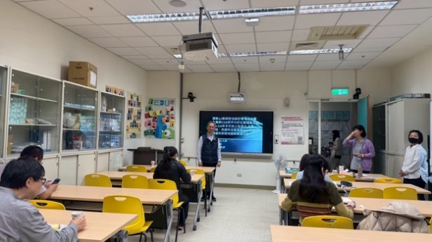 | 活動開場歡迎柴老師。
 | 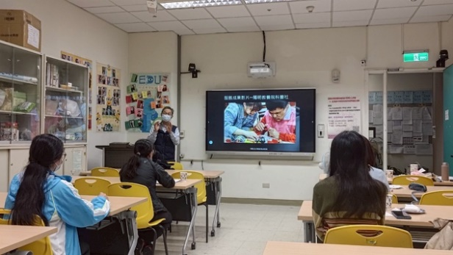 | 帶學生實地學習並也與當地學生做真  實的互動。
 | 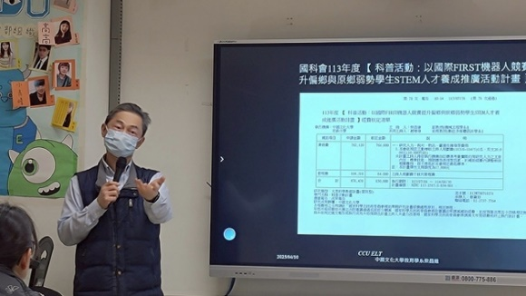 | 專案核心要如何做出延續型計畫分  享。
專案內容做過哪些，可以做的領域可
以如何結合。
 | 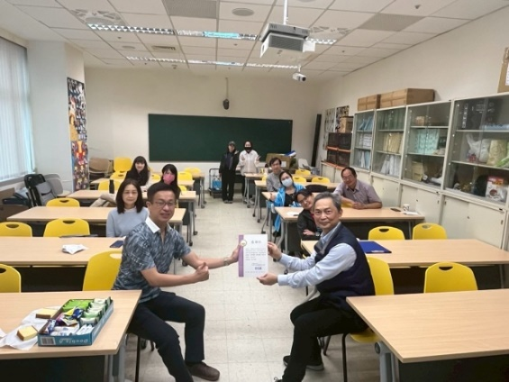 | 感謝狀時間。
備註：活動照片請附上原始照片一併回傳
附件檔案 | 附件檔案名稱  (請用英數檔名) | 附件名稱

